A
AppointmentSaaS
Gestión Inteligente y Analítica para Negocios de Servicios
DOCUMENTO TÉCNICO FINAL
Asignatura | Proyecto Integrador II
Institución | Universidad Iberoamericana (UNIBE)
Carrera | Ingeniería en Tecnologías de la Información y Comunicación
Integrantes | Edwin Fang · Alisha Núñez · Anibelka Santana
Estudiante que presenta | Anibelka Santana
Grupo | [COMPLETAR GRUPO]
Fecha | Julio 2026
Estado | Código cloud preparado; completar activación y evidencias finales

Control del documento
Versión | Fecha | Descripción
1.0 | Junio 2026 | Documentación elaborada durante las actividades del semestre.
2.0 | Julio 2026 | Consolidación del prototipo funcional, arquitectura cloud, seguridad, base de datos, correo y despliegue.

Contenido
- 1. Resumen ejecutivo
- 2. Información general
- 3. Problema y objetivos
- 4. Alcance y usuarios
- 5. Requerimientos
- 6. Reglas de negocio
- 7. Módulos funcionales
- 8. Tecnologías
- 9. Arquitectura
- 10. Modelo de datos
- 11. Seguridad
- 12. Redes y despliegue
- 13. Correo transaccional
- 14. Calidad y pruebas
- 15. Gestión del proyecto
- 16. Uso de IA
- 17. Limitaciones y evolución
- 18. Puesta en producción
- 19. Credenciales y enlaces
- 20. Conclusiones
- Referencias y anexos

1. Resumen ejecutivo
AppointmentSaaS es una plataforma SaaS B2B orientada a micro-PYMES dominicanas del sector servicios, especialmente barberías, salones de belleza, spas y centros de estética. La solución digitaliza la gestión de citas, configura disponibilidad por día, reduce conflictos de agenda, permite interacción de clientes y empleados y genera indicadores para apoyar decisiones del propietario.
La versión final del repositorio conserva una interfaz web responsiva y añade una arquitectura cloud basada en Supabase Auth, PostgreSQL, Row Level Security, funciones RPC, Supabase Edge Functions, Resend y Vercel. El sistema mantiene un modo local únicamente como respaldo; para presentar las tecnologías cloud como implementadas debe completarse su activación y probarse la URL pública.
El proyecto integra conocimientos de Ingeniería de Software, Análisis y Diseño de Sistemas, Bases de Datos, Redes, Seguridad, Calidad, Gestión de Proyectos y Arquitectura. La analítica incluye horas pico, servicios más reservados y rentables, clientes recurrentes, citas completadas y no-shows.

2. Información general del proyecto
Elemento | Descripción
Nombre | AppointmentSaaS: Gestión Inteligente y Analítica para Negocios de Servicios
Tipo | Software as a Service B2B
Mercado inicial | Micro y pequeñas empresas dominicanas de servicios personales
Usuario primario | Dueño o administrador del negocio
Usuarios adicionales | Empleado/profesional y cliente final
Zona horaria | America/Santo_Domingo (UTC-4)
Modelo comercial | Suscripción mensual con Plan Básico y Plan Pro

2.1 Equipo
Integrante | Identificación
Edwin Fang | 24-0265
Alisha Núñez | 24-0813
Anibelka Santana | 24-0394

2.2 Aporte individual
Para la presentación individual, Anibelka debe describir únicamente las tareas que realmente ejecutó. La documentación y el tablero del semestre la relacionan con análisis del sistema, diseño del modelo relacional, seguridad de autenticación y documentación técnica. Esta sección debe validarse con el equipo antes de la entrega.

3. Problema, justificación y objetivos

3.1 Problema identificado
Muchas micro-PYMES gestionan citas mediante libretas, llamadas y mensajes de WhatsApp. Este enfoque ocasiona inasistencias, espacios perdidos, sobrecarga administrativa y ausencia de datos históricos para reconocer patrones de demanda.
- Inasistencias y cancelaciones de último momento.
- Conflictos por coordinación manual de horarios.
- Tiempo del propietario dedicado a responder y reorganizar la agenda.
- Falta de visibilidad sobre horas pico, servicios rentables y recurrencia.
- Dificultad para profesionalizar y escalar la operación.

3.2 Objetivo general
Desarrollar una plataforma web que permita gestionar citas de forma centralizada, aplicar reglas de disponibilidad y proporcionar indicadores operativos para negocios de servicios.

3.3 Objetivos específicos
- Permitir que el cliente reserve, consulte y cancele citas.
- Proporcionar al negocio una agenda compartida y configurable.
- Evitar reservas en horas pasadas, días cerrados y horarios solapados.
- Aplicar roles y permisos de administrador, empleado y cliente.
- Enviar confirmaciones por correo sin exponer credenciales privadas.
- Generar métricas de demanda, rentabilidad, retención y no-shows.

4. Alcance, stakeholders y usuarios

4.1 Alcance del MVP final
- Portal público del negocio.
- Registro e inicio de sesión del cliente.
- Catálogo de servicios y profesionales.
- Reserva con horario de República Dominicana.
- Panel administrativo y portal de empleado.
- Agenda, clientes, servicios, personal, horarios y cierres especiales.
- Analítica del Plan Pro.
- Bitácora y correo de confirmación.

4.2 Stakeholders
Stakeholder | Interés | Impacto
Dueño/administrador | Gestiona la suscripción, agenda y configuración. | Menor carga operativa y mayor visibilidad.
Empleado | Consulta y atiende citas asignadas. | Organización del trabajo diario.
Cliente final | Reserva y recibe confirmación. | Proceso rápido sin llamadas.
Equipo de desarrollo | Diseña, implementa y documenta. | Evidencia académica y portafolio.
Proveedores cloud | Alojamiento, autenticación y correo. | Disponibilidad e integración.
Institución académica | Evalúa competencias integradas. | Validación del aprendizaje.

4.3 Roles
Rol | Permisos principales
Administrador | Gestiona agenda, servicios, personal, horarios, cierres, planes, analítica, bitácora y configuración.
Empleado | Visualiza y actualiza únicamente citas asignadas; no accede a analítica ni configuración.
Cliente | Gestiona su cuenta, crea citas, consulta su historial y cancela según la política.

5. Requerimientos

5.1 Requerimientos funcionales
ID | Requerimiento
RF-01 | Registrar e iniciar sesión de usuarios.
RF-02 | Mostrar servicios activos y profesionales.
RF-03 | Calcular horarios disponibles según día, cierres, duración y ocupación.
RF-04 | Crear una cita con código único.
RF-05 | Consultar citas propias o asignadas según rol.
RF-06 | Cancelar con al menos dos horas de anticipación.
RF-07 | Actualizar estados: Pendiente, Confirmada, Completada, Cancelada y No asistió.
RF-08 | Administrar servicios, personal, horarios y cierres.
RF-09 | Mostrar analítica del negocio.
RF-10 | Enviar correo de confirmación.
RF-11 | Registrar eventos de auditoría.
RF-12 | Diferenciar funciones del Plan Básico y Pro.

5.2 Requerimientos no funcionales
ID | Requerimiento
RNF-01 | Interfaz responsiva en navegadores modernos.
RNF-02 | Comunicación HTTPS en producción.
RNF-03 | Persistencia en PostgreSQL.
RNF-04 | Autorización con RLS y mínimo privilegio.
RNF-05 | Claves privadas fuera del código fuente.
RNF-06 | Zona horaria coherente con República Dominicana.
RNF-07 | Prevención de solapamientos a nivel de base de datos.
RNF-08 | Disponibilidad de credenciales de prueba.
RNF-09 | Código y documentación en repositorio.
RNF-10 | Trazabilidad de eventos críticos.

6. Reglas de negocio
ID | Regla
RN-01 | No se permite reservar una fecha u hora pasada.
RN-02 | Cada día puede tener un horario distinto.
RN-03 | Un día puede marcarse como cerrado.
RN-04 | Los cierres especiales prevalecen sobre el horario semanal.
RN-05 | La duración del servicio debe finalizar antes del cierre.
RN-06 | Un profesional no puede tener citas activas solapadas.
RN-07 | La cancelación del cliente requiere dos horas de anticipación.
RN-08 | El empleado solo modifica citas asignadas.
RN-09 | El cliente solo consulta sus citas.
RN-10 | La analítica avanzada pertenece al Plan Pro.
RN-11 | Una falla de correo no elimina la cita confirmada.
RN-12 | Las operaciones críticas se validan nuevamente en PostgreSQL, aunque el frontend las valide primero.

7. Módulos funcionales
Módulo | Propósito
Portal público | Presenta el negocio, catálogo, profesionales y próxima disponibilidad.
Reserva | Guía al cliente por servicio, profesional, fecha, hora, datos y confirmación.
Cuenta del cliente | Muestra próximas citas, historial, estados y códigos.
Dashboard | Resume citas, ingresos, clientes, recordatorios y próximos eventos.
Agenda | Permite búsqueda, filtros, creación manual y cambios de estado.
Clientes | Consolida datos e historial a partir de las citas.
Servicios | Gestiona precio, duración, descripción y estado.
Personal | Gestiona profesionales y vinculación con cuentas.
Horarios | Configura apertura/cierre por día y excepciones.
Analítica | Calcula demanda, rentabilidad, retención y no-shows.
Recordatorios | Representa mensajes programados y estado de correo.
Bitácora | Registra acciones relevantes.
Suscripción | Representa Plan Básico y Pro.

8. Tecnologías utilizadas

8.1 Implementadas en la versión cloud
Tecnología | Justificación
HTML5 | Estructura semántica de la aplicación.
CSS3 | Diseño responsivo y componentes visuales.
JavaScript | Interacción, renderizado y coordinación con servicios.
Supabase Auth | Registro, login y sesión JWT.
PostgreSQL | Persistencia relacional y reglas de integridad.
Row Level Security | Autorización por fila y rol.
Funciones RPC | Reserva y cambios de estado validados en servidor.
Supabase Edge Functions | Proceso seguro de correo.
Resend | Correo transaccional.
Vercel | Hosting HTTPS y configuración pública del frontend.
GitHub | Repositorio, documentación y control de versiones.

8.2 Evolución propuesta
Los documentos del semestre también proponen React/Next.js, FastAPI, Docker, Nginx, monitoreo, backups y servicios administrados. Estas tecnologías deben presentarse como evolución arquitectónica mientras no formen parte del despliegue final verificado.

9. Arquitectura
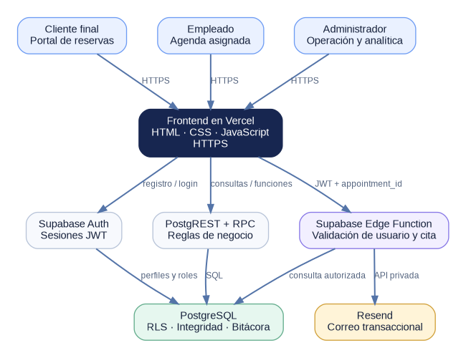
La interfaz se publica en Vercel. Supabase Auth gestiona sesiones; PostgREST y las funciones RPC conectan con PostgreSQL. Las políticas RLS limitan los datos por identidad y rol. El correo se procesa en una Edge Function que utiliza la API privada de Resend.

9.1 Decisiones principales
- Separar interfaz, autenticación, datos y correo.
- Validar reglas críticas en PostgreSQL para evitar manipulación desde el navegador.
- Mantener la service role key y la Resend API key fuera del frontend.
- Usar un endpoint de Vercel para exponer únicamente valores públicos de Supabase.
- Conservar un modo local de respaldo, claramente identificado y no presentado como producción.

10. Modelo de datos
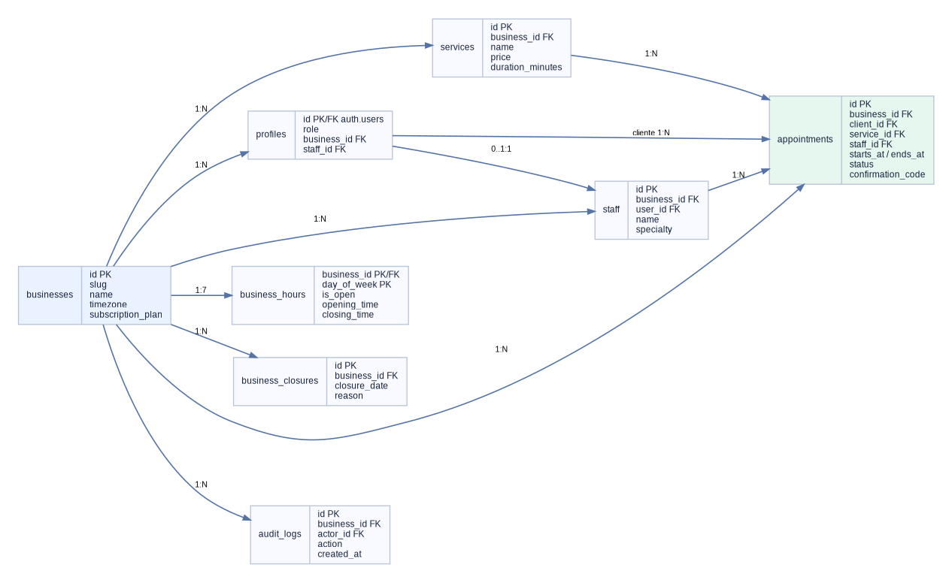
Entidad | Responsabilidad
businesses | Negocio, zona horaria, plan y preferencias.
profiles | Datos y rol del usuario autenticado.
services | Catálogo, precio y duración.
staff | Profesionales y cuenta vinculada.
business_hours | Horario por día.
business_closures | Excepciones por fecha.
appointments | Reserva, cliente, servicio, profesional, estado, código y correo.
audit_logs | Trazabilidad.

10.1 Prevención de solapamientos
PostgreSQL utiliza una restricción de exclusión sobre el profesional y el rango de tiempo de la cita. Esto evita condiciones de carrera cuando dos personas intentan reservar simultáneamente.

11. Seguridad
Control | Aplicación
Autenticación | Supabase Auth con correo y contraseña.
Autorización | RLS y funciones de ayuda para rol, negocio y profesional.
Mínimo privilegio | Cliente, empleado y administrador reciben diferentes permisos.
Secretos | Service role y Resend API key solo en script/Edge Function.
Integridad | Llaves foráneas, checks y restricción de solapamiento.
Protección de endpoints | RPC y Edge Function exigen usuario autenticado.
Auditoría | Registro de reservas, cambios y correos.
HTTPS | Vercel y Supabase operan mediante TLS.
Cabeceras | Vercel configura nosniff, DENY para frames y política de permisos.

11.1 Limitaciones de seguridad del modo local
El modo local guarda usuarios y datos en el navegador y solo sirve como respaldo demostrativo. No debe utilizarse para datos reales ni describirse como autenticación segura.

12. Redes, infraestructura y despliegue
La versión académica final utiliza servicios administrados para reducir complejidad operativa. El usuario accede por HTTPS a Vercel; el frontend se conecta a Supabase mediante la clave pública y el JWT de sesión; la función de correo se conecta a Resend mediante una clave privada.
Componente | Puerto/Protocolo | Uso
Vercel | HTTPS / 443 | Entrega del frontend y endpoint de configuración.
Supabase Auth/API | HTTPS / 443 | Autenticación, consultas y RPC.
PostgreSQL administrado | Conexión interna del proveedor | Persistencia; no se expone una contraseña al navegador.
Edge Function | HTTPS / 443 | Proceso de correo.
Resend | HTTPS / 443 | Envío transaccional.

12.1 Ambientes
Ambiente | Propósito
Local | Desarrollo y validación del código.
Preview Vercel | QA antes de producción.
Production Vercel | URL entregada a profesora y LinkedIn.
Supabase | Auth, base de datos y funciones del proyecto.

13. Correo transaccional
- El cliente confirma una cita.
- PostgreSQL valida horario, duración y solapamiento.
- La cita se guarda y se genera el código.
- El frontend invoca la Edge Function con JWT.
- La función verifica propiedad o rol autorizado.
- Resend envía el correo.
- La cita registra email_status y email_sent_at.
- Si el correo falla, la cita permanece confirmada y se muestra el código.
Para enviar a destinatarios distintos del correo propietario de una cuenta de prueba, Resend requiere un dominio verificado y un remitente perteneciente a ese dominio.

14. Calidad de software y pruebas
El repositorio incluye un plan de pruebas funcionales y de seguridad. Antes de entregar debe ejecutarse en la URL de producción y conservar evidencia de los casos críticos.
Categoría | Ejemplos
Funcional | Registro, login, reserva, consulta, cancelación y correo.
Reglas | Pasado, días cerrados, duración y solapamiento.
Roles | Cliente propio, empleado asignado y administrador.
Persistencia | Datos visibles en diferentes navegadores.
Seguridad | RLS, JWT, claves privadas ausentes y Edge Function autorizada.
Compatibilidad | Chrome, Edge, Firefox y vista móvil.

14.1 Criterios de aceptación
- La URL indica “Supabase PostgreSQL conectado”.
- Los tres usuarios acceden correctamente.
- La cita creada por el cliente aparece al administrador.
- El correo llega y contiene los datos correctos.
- El empleado no accede a módulos restringidos.
- No pueden crearse solapamientos ni citas fuera del horario.

15. Gestión del proyecto
Durante el semestre se utilizaron actividades incrementales, documentación y un tablero Kanban con tareas de análisis, frontend, backend, base de datos, seguridad, QA y gestión. La versión final consolida estos resultados en un único repositorio.
Fase | Resultado
Análisis | Problema, usuarios, stakeholders y modelo de negocio.
Diseño | Arquitectura, patrones y modelo relacional.
Prototipo | Agenda y analítica inicial con datos simulados.
Mejora | Portales, roles, horarios y reglas.
Cloud | Auth, PostgreSQL, RLS, RPC y correo.
Entrega | Vercel, GitHub, documento, video y LinkedIn.

16. Uso de Inteligencia Artificial
La inteligencia artificial se utilizó como apoyo para estructurar documentación, revisar coherencia técnica, proponer casos de prueba, refinar la interfaz y acelerar la generación de código. El equipo conserva la responsabilidad de validar, comprender y explicar cada decisión. En la entrevista técnica no debe presentarse contenido que la estudiante no pueda defender.

17. Limitaciones y próximos pasos

17.1 Limitaciones actuales
- La activación cloud depende de credenciales externas y debe verificarse en producción.
- No existe todavía procesamiento real de pagos.
- Los recordatorios 24h/2h no están programados mediante cron o cola.
- No se ha ejecutado un piloto con negocios reales.
- Las pruebas automatizadas de frontend y base de datos pueden ampliarse.
- El documento contiene campos de enlaces y grupo que deben completarse.

17.2 Evolución
- Pasarela de pagos y gestión real de suscripciones.
- Recordatorios programados y reintentos de correo.
- Backend FastAPI para integraciones y lógica adicional.
- CI/CD con pruebas y análisis de seguridad.
- Monitoreo, métricas y backups documentados.
- Aplicación móvil o PWA.
- Prueba piloto y medición real de reducción de no-shows.

18. Puesta en producción
- Crear proyecto Supabase.
- Ejecutar migración SQL.
- Crear usuarios demo con el script administrativo.
- Crear y verificar dominio en Resend.
- Configurar y desplegar Edge Function.
- Subir repositorio a GitHub.
- Importar repositorio en Vercel.
- Agregar variables de entorno y redesplegar.
- Configurar URLs de autenticación.
- Ejecutar el plan de pruebas.
- Tomar capturas y completar los enlaces.
Importante: las variables agregadas en Vercel se aplican a nuevos despliegues; después de configurarlas debe realizarse un redeploy.

19. Credenciales, enlaces y entregables
Rol | Usuario | Contraseña
Administrador | demo@appointmentsaas.com | Demo123!
Empleado | empleado@appointmentsaas.com | Empleado123!
Cliente | cliente@appointmentsaas.com | Cliente123!

Elemento | Enlace
Demo Vercel | [COMPLETAR URL]
Repositorio GitHub | [COMPLETAR URL]
Video Teams | [COMPLETAR URL]
Publicación LinkedIn | [COMPLETAR URL]

19.1 Entregables de Blackboard
- Link de grabación individual en Teams.
- Link de publicación en LinkedIn.
- Link del demo.
- Credenciales de prueba.
- Link del repositorio.
- Documento técnico actualizado.

20. Conclusiones
AppointmentSaaS evolucionó desde un prototipo de agenda y analítica simulada hacia una solución preparada para persistencia real, autenticación por roles y correo transaccional. El proyecto demuestra que una necesidad cotidiana puede abordarse mediante análisis, diseño, reglas de negocio, datos, seguridad y despliegue.
La principal fortaleza de la solución es el flujo completo: el cliente reserva según la disponibilidad real; PostgreSQL valida la operación; el negocio visualiza la cita; el empleado trabaja con permisos limitados; la analítica se actualiza; y el cliente recibe una confirmación.
Para cerrar la evaluación al 100 %, deben activarse los servicios cloud, aprobarse las pruebas, completarse los enlaces finales y realizarse los entregables individuales de Teams y LinkedIn.

Referencias
- AppointmentSaaS - Selección de Proyecto, Proyecto Integrador II, 2026.
- AppointmentSaaS - Primer Prototipo Funcional, Actividad 4, 2026.
- AppointmentSaaS - Plan de Despliegue de Infraestructura, Actividad 5, 2026.
- AppointmentSaaS - Aplicación de Patrones de Diseño, 2026.
- AppointmentSaaS - Diseño de Interconexiones Seguras, 2026.
- Supabase Documentation: Auth, Row Level Security, JavaScript Client and Edge Functions.
- Resend Documentation: Send Email API and Domain Verification.
- Vercel Documentation: Deployments and Environment Variables.
- OWASP Application Security Verification Standard.
- ISO/IEC 27001:2022.
- Ley 172-13 sobre Protección de Datos de Carácter Personal, República Dominicana.
- Ley 53-07 sobre Crímenes y Delitos de Alta Tecnología, República Dominicana.

Anexo A. Matriz mínima de pruebas
ID | Prueba | Resultado esperado
A-01 | Cliente reserva horario disponible | Cita y código creados.
A-02 | Horario pasado | Rechazado.
A-03 | Día cerrado | Sin disponibilidad.
A-04 | Solapamiento | Rechazado por PostgreSQL.
A-05 | Correo | Mensaje recibido.
A-06 | Empleado ve cita ajena | Bloqueado.
A-07 | Cliente ve cita ajena | Bloqueado por RLS.
A-08 | Persistencia entre navegadores | Datos compartidos.

Anexo B. Evidencias pendientes
- Captura del portal público en Vercel.
- Captura de confirmación con código.
- Captura del correo recibido.
- Captura de agenda administrativa con la misma cita.
- Captura del portal de empleado.
- Captura de tablas y políticas en Supabase.
- Captura del deployment Production en Vercel.

